客户下单分析：识别订货规律、未下单客户并跟进复购｜云上订货系统
PC从“客户”的“下单分析”先选需要回答的订货问题：近期哪些客户已下单，哪些近期未下单，哪些没有有效已提交订单。把名单交给负责员工前，统一查询周期、客户范围和指标口径。频率、金额、登录和颜色都是跟进线索，结果要回同一客户的原订单、客情记录及实际交付核验，不能凭一次红字或空列表认定客户已经流失。

先选周期再核客户与下单方式
页面提供今日、近三天、近七天、近三十天下单，以及今日、近三天、近七天、近三十天、近六十天未下单，另有“未下单”。今日下单按本日零点到次日零点，其他近三、七、三十天按查询当时向前滚动，不能一律当作完整自然日。记录本次查询时间和页签，换页签重新核筛选，不把昨天导出的名单与今天列表直接比减少数。
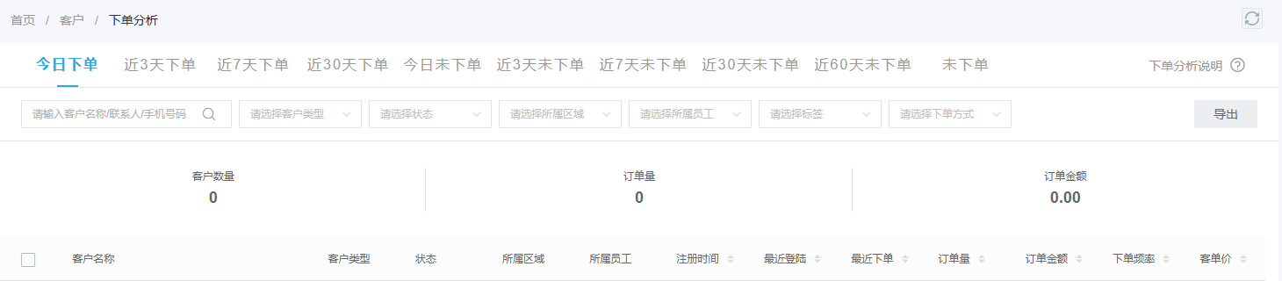
图1：历史PC下单分析页签、筛选和指标表头；当时今日为空不证明当前或全企业无订单。
先用客户名称或联系人定位，再核客户类型、所属区域、所属员工和账号状态。下单统计表还可筛标签及下单方式，经营类型筛选按企业是否启用显示；未下单专用表没有同一套标签和下单方式字段。代客下单与自主下单回答不同问题，查客户是否自行采购时选对方式，不能把销售代下的订单算作客户已经独立学会操作商城。
当前账号的数据范围和客户归属会限制结果，选择“全部”不代表无条件看到全企业所有客户。空列表先核周期、员工、区域、状态、关键词和数据权限，保留原条件再逐项复查；不通过启停客户或另建客户档案让名单出现。看到客户名称后点击进入对应客户详情，核原对象和已有跟进，避免同名门店误交负责人。

下单频率按查询窗口与订货日期理解
当前频率按统计窗口天数除以窗口内有订单的不同日期数，保留两位小数；同一天多笔订单只算一个订货日期。例如近三十天有十五个日期下单、共二十四笔，频率为三十除十五等于两天，不是三十除二十四。近七天只有两个日期下单时为三点五天，不能因为换窗口后数值改变就认定客户采购习惯突然异常。
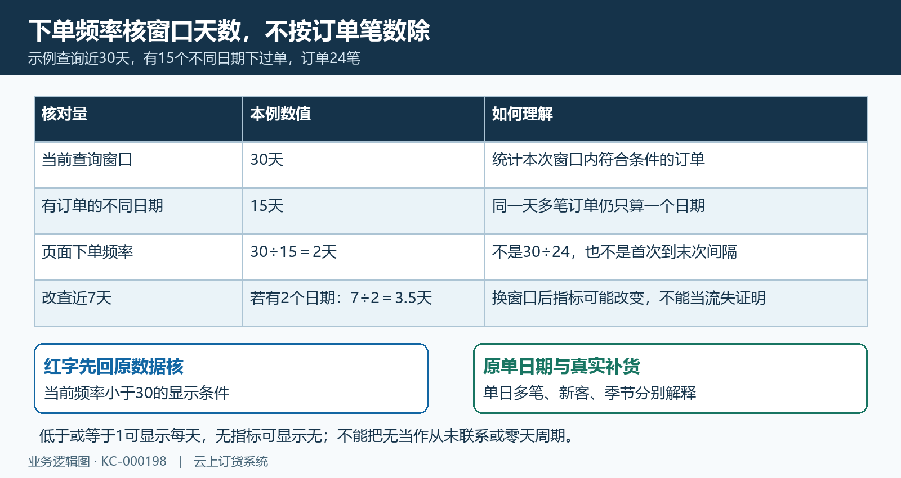
图2：近三十天有十五个订货日期、二十四笔订单时频率为两天；查询窗口不是首次末次间隔。
窗口天数也不是首次下单到最近下单的实际间隔。新客只在窗口后半段开始采购，仍按所选窗口算指标，不能把结果当合作以来固定周期。核原订单创建日期和门店实际补货安排，分清新开店、同日补单、集中备货、季节性停业和长期稳定订货；销售应问清真实采购节奏，再决定何时联系，不能机械在频率数字到期时催单。
低于或等于一天可显示“每天”，没有指标可显示“无”，两者含义不同。“无”不能解释成零天周期或从未联系。当前频率小于三十有红字显示条件，红字不是已经结合该客户历史节奏完成异常判断，更不证明一定流失。用相同窗口比较原客户历次订单日期，结合答复记录说明为何需要跟进，避免只按颜色排序后群发同一催促内容。

订单量金额与客单价回原单核
订单量是统计范围内有效已提交订单的笔数，已提交但仍待销售审核、待财务审核的订单也可能计入，草稿、作废或无效订单不计。它不是商品数量、发货批数或下单日期数。最近下单是当前统计范围内的最近订单创建时点；切换下单方式或周期后可能不同，需核全历史最近交易时另查原单。
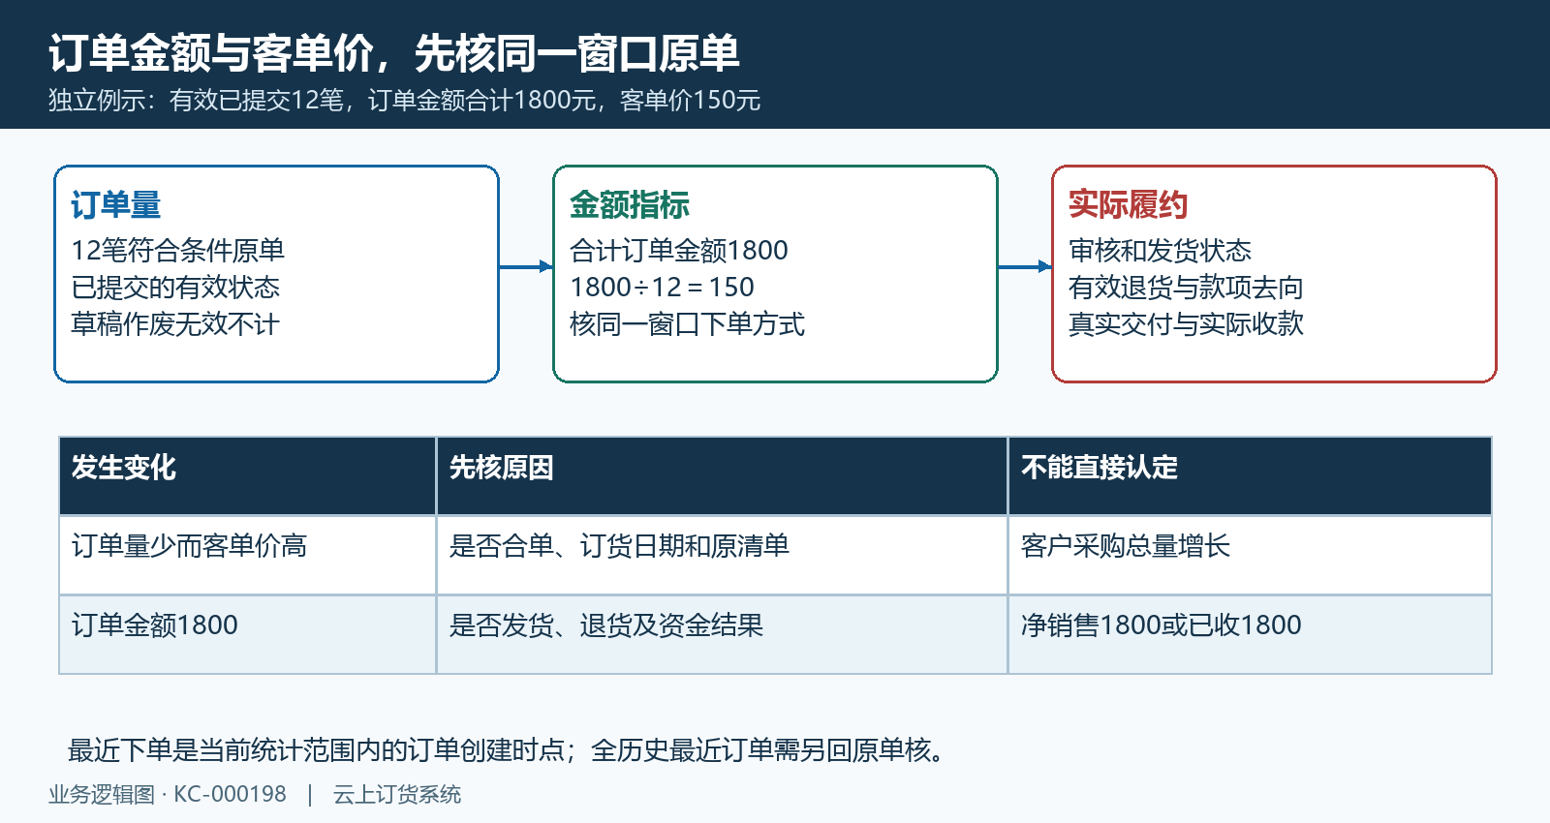
图3：订单金额一千八百与十二笔的客单价一百五十示例；订单指标不代替履约净销售或收款。
订单金额合计符合条件原单的订单总额，客单价是该金额除订单笔数。例如十二笔一千八百元，平均一百五十元。订单少而平均金额高可能只是合单，平均金额低可能是补充零星商品，不能单看一个指标评业务员业绩。主管核同一窗口下的笔数、总金额和原清单，区分订单次数、采购规模和真实履约变化。
这些字段不能直接当净销售、毛利或已收款。退货、退款、取消与未发货订单应回对应业务核状态和资金去向，不承诺分析金额已经自动扣掉全部退货。要用于财务对账或考核，先与相应报表统一创建时间、审核时间、退货与结算口径；发现差异保留原客户单号、金额和状态，不修改订单或收款只为把两个报表数字对平。

近期未下单与无有效订单分别查
近期未下单表统计指标采用近一百八十天窗口，再排除最近相应天数有有效已提交订单的客户。名单中的订单量或频率可能为空，不保证每位客户都在近一百八十天订过货；不能把空指标当准确的零元客单价或零天周期。先回原订单区分有历史但近期停单、超过观察窗没有订单、尚无有效订单，再安排复购或首单跟进。
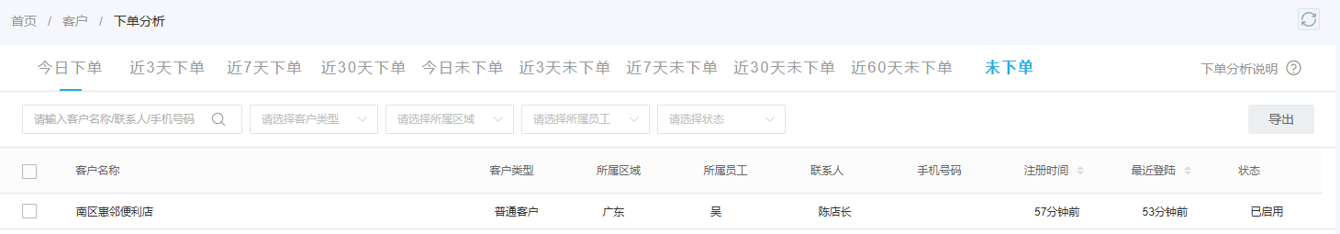
图4：历史未下单原客户的注册、登录及已启用字段；登录或加购不当已提交订单。
下单方式筛选主要影响窗口内统计指标，近期排除会核相应范围的有效已提交订单，不仅核所选方式。客户近期已有一笔代客订单时，不能因为选择自主下单就保证仍进入近期未下单名单。先查同一原客户最近各方式订单，再解释名单变化；注册时间和最近登录是账号线索，加购或口头答应采购不等于订单已经提交。
“未下单”专用页用于查没有符合条件有效已提交订单的客户，不限定只查最近一百八十天，也不等于系统从未有任何草稿或已作废单。核注册、登录、账号状态与所属员工，已经登录却无有效订单可问商品、价格、配送和付款问题；连登录也未完成先确认开通与操作入口。不能把两类客户合并叫流失，首单机会与老客恢复分别跟进。

按原客户保存客情并安排后续任务
联系前点击客户名称核对应客户详情，查看原负责员工、已有客情和最近订单。将商品、补货、价格、付款或配送问题分别交合适岗位，有人正在处理先查其记录再接续。下单统计表在有权限时可勾选客户“批量新增客情”，只选择原因和处理说明一致、已核对象的名单，不把全部筛选结果当本次都已经选中，未下单专用页不承诺同一按钮。
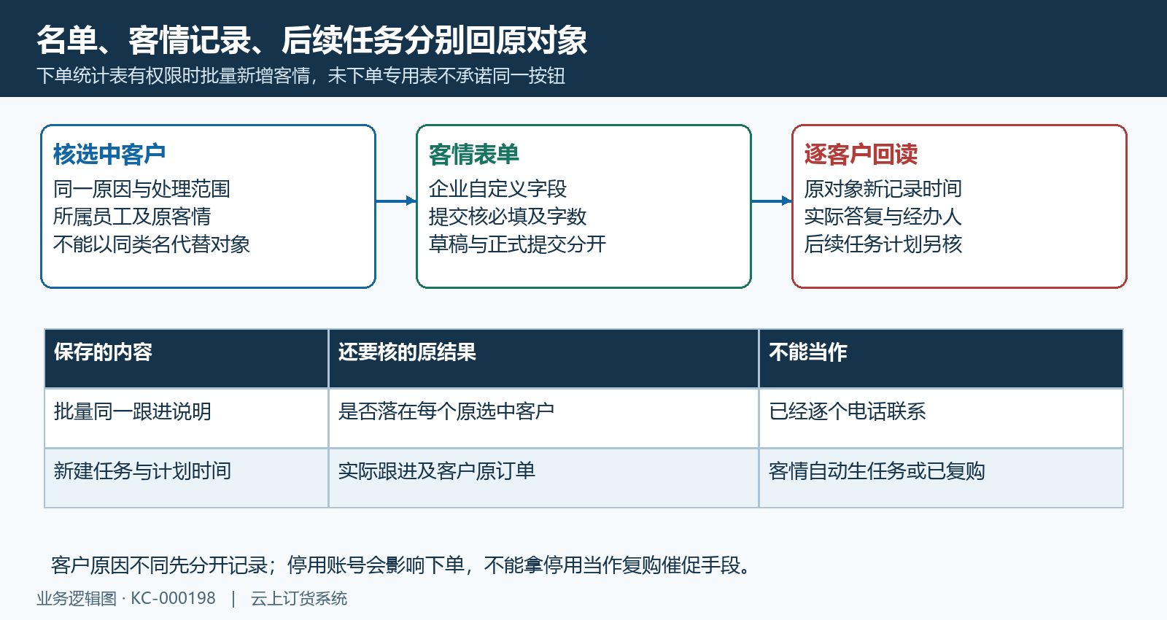
图5：选中名单、批量客情与后续独立任务接续；各自保存后逐客户回查。
批量表单以原选中名单作为对象，不能只在说明中提另一个客户代替关联。按企业当前自定义字段填写实际沟通事实、问题和下一负责人，字段字数及提交必填以本企业配置为准，附件最多十项，资料要对应本次事实。不同客户答复不同先分别记录；批量一段说明不证明已经逐个电话联系，也不以抽屉显示的某个客户额度解释全部选中对象。
“保存草稿”和“提交”分开，草稿不当正式跟进完成，提交前补齐当前自定义必填，成功后逐客户查关联记录、人和时间。客情记录与后续任务计划也是不同对象，有下一次联系安排时另按任务功能核客户、员工及计划时间，不宣称一次批量客情自动生成任务。启停账号会影响客户下单，不能把停用作为催复购手段。
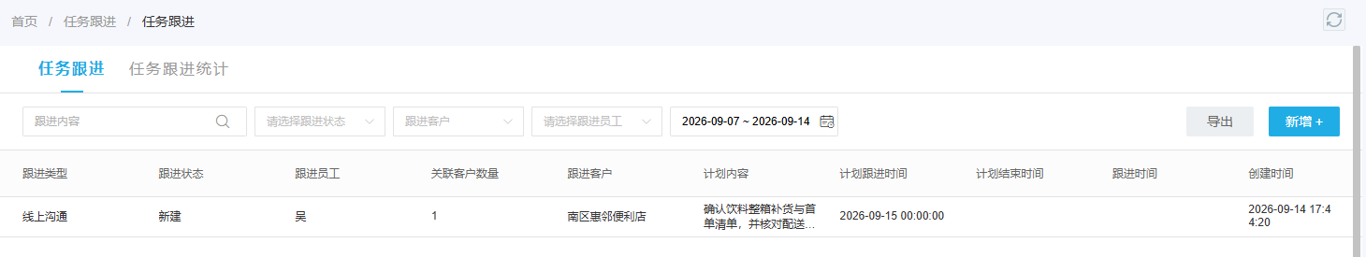
图6：历史任务列表为新建状态，保留客户、员工和计划时间；不证明批量客情自动生成任务或已联系。

跟进后用原订单核复购及差异
客户表示准备购买或已经加购，先记录中间进展；只有取得原订单号、创建时间、商品清单及有效已提交状态，才核实际首单或恢复订货。刷新同一客户分析页并保留相同条件，名单和指标变化回原订单解释。下单之后仍接续审核、出库、发货、实际收货和收款，待审核订单计入分析不代表完整合作已经恢复。
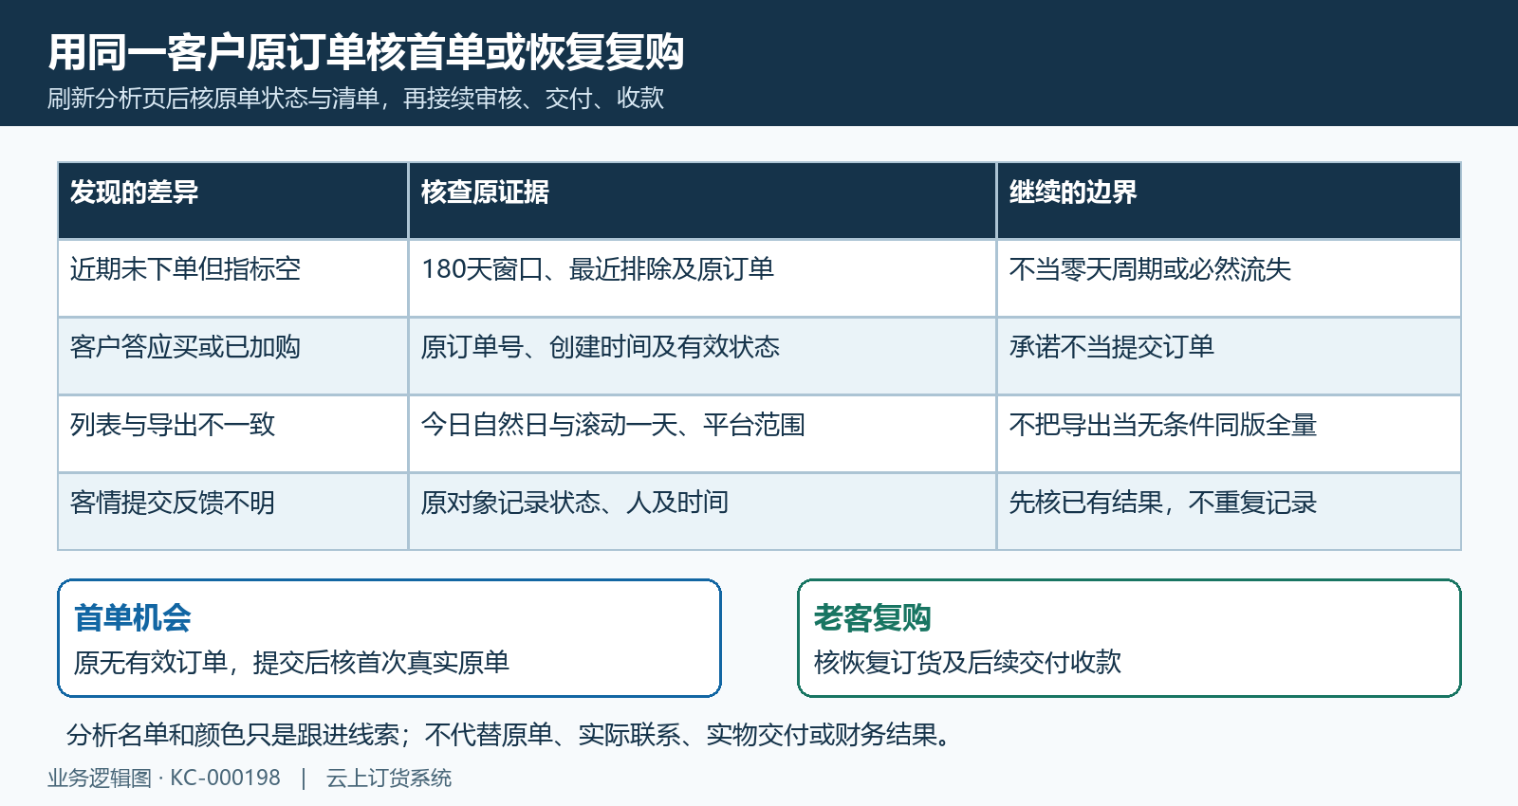
图7：空指标、导出差异、未知反馈与首单复购回验；以同一原客户原单接续。
导出从当前表取得查询条件，但不能承诺导出与列表无条件同版全量一致。今日列表按自然日，今日导出仍可能按查询时点前一天滚动；平台列表与导出企业范围也可能不同。导出后核文件名称、周期、客户范围和已知原单，客户数或金额不齐先保留两个条件与生成时间。没有可导出数据按原提示处理，不把下载成功当财务口径已核平。
客情提交无反馈先到同一原客户查记录状态、人和时间，不立即重复批量提交；客户提交订单反馈不清也先查原号，不为跟进指标再代下一单。缺按钮核当前页签、权限与原对象；空指标核窗口和订单状态。销售结论说明实际答复、已成立原单与仍未解决事项，主管把首单、老客复购及履约结果分开复查，保留原记录持续接续。

下一步学习
本篇完成后可继续学习客户未下单预警、CRM客户拜访与跟进和老客户停单与复购跟进，分别核待跟进对象、正式客情及实际经营结果。

